Szanowni Mieszkańcy Gminy Mrągowo

W związku ze wzrostem zakażeń koronawirusem SARS-Cov-2, od 10 października 2020 r. zostają wprowadzone nowe zasady bezpieczeństwa i cały kraj zostanie objęty strefą żółtą.

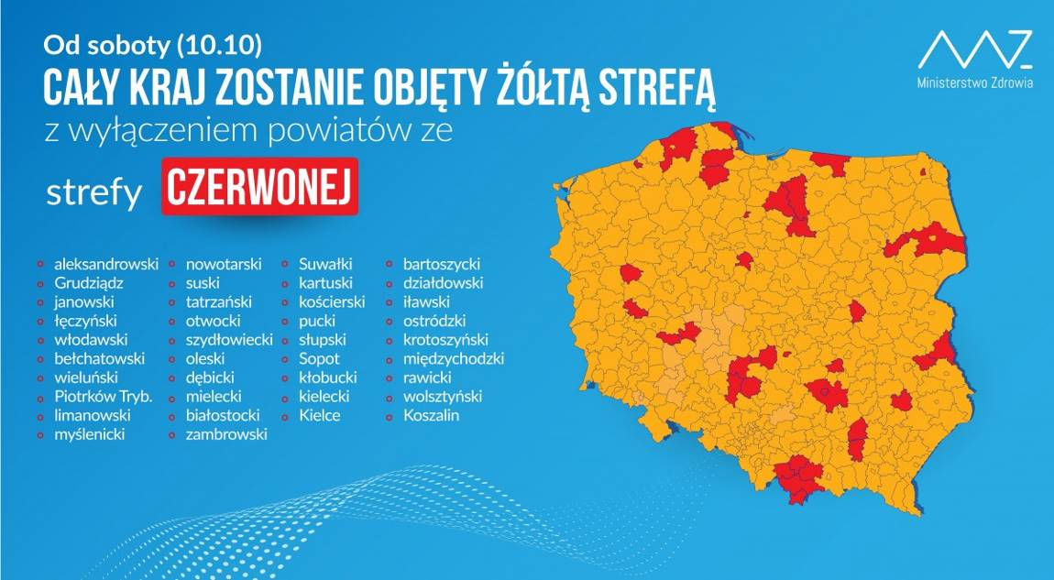

Nasze zdrowie zależy od wzajemnej odpowiedzialności. Pamiętajmy o tym! Dlatego też:
- stosujmy się do obecnie obowiązujących ograniczeń,
- zakrywajmy usta i nos,
- często myjmy i dezynfekujmy ręce,
- zachowujmy bezpieczną odległość od innych osób,
- unikajmy dotykania oczu, nosa i ust.

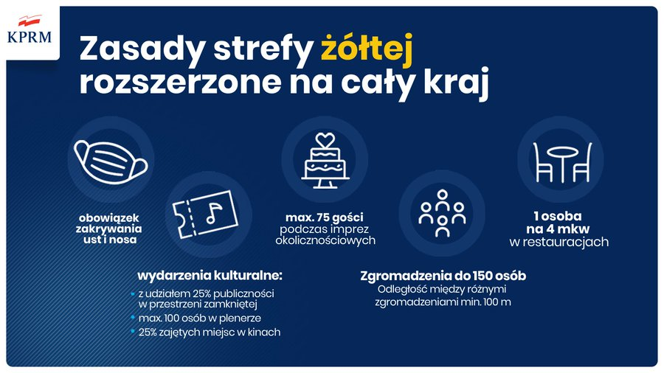

Od soboty 10 października 2020 r. na ternie całego kraju zostaje wprowadzony obowiązek zakrywania nosa i ust w przestrzeni publicznej.
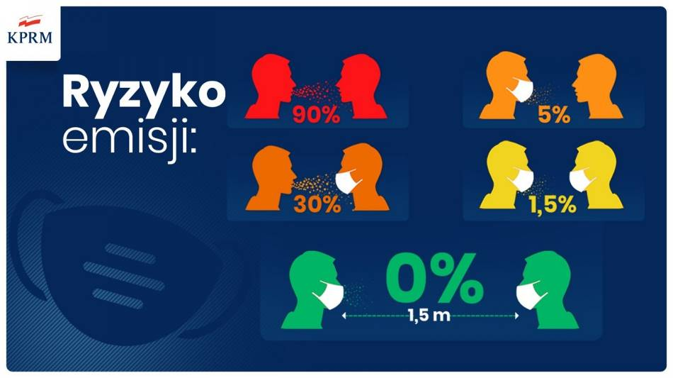

W związku z koniecznością ograniczenia rozprzestrzeniania się choroby, zachęcamy Państwa do korzystania z możliwości załatwiania spraw urzędowych w formie elektronicznej lub telefonicznej.
telefon 89 741 2924 e-mail: poczta@gminamragowo.pl
szczegółowy wykaz numerów znajduje się na stronie:
https://bipgmmragowo.warmia.mazury.pl/5342/kontakt-telefony-poczta-elektroniczna.html

Dodatkowo, do Pastwa dyspozycji, wystawiliśmy na korytarzu skrzynkę podawczą, gdzie można pozostawić dokumenty kierowane do Urzędu Gminy Mrągowo.

Wójt Gminy Mrągowo

(-) Piotr Piercewicz

